REQUEST FOR QUOTATIONS (RFQ) | ЗАПИТ ПРО НАДАННЯ ПРОПОЗИЦІЙ (ЗНП)
RFQ Number: CEP-RFQ-2021-002-1  Issuance Date: February 26, 2021  Deadline for Offers: March 15, 2021  Description: Manufacturing of the multi-chamber drop box and the subsequent software development under IKA_040. | Номер ЗНП: CEP-RFQ-2021-002-1  Дата видання: 26 лютого 2021 року  Кінцевий термін подання заявок: 15 березня 2021 року  Опис: Виготовлення поштомату із подальшим доопрацюванням програмного забезпечення в рамках Грантової угоди IKA_040.
For: Сompetitive Economy Program (CEP) in Ukraine  Funded By:  United States Agency for International Development (USAID)  Contract No. 72012118C00002  Implemented By: Chemonics International Inc.  Point of Contact: Tetyana Pavlenko, Grants Manager | Для: «Програма «Конкурентоспроможна економіка України» («КЕУ»)  За фінансування: Агентство Сполучених Штатів з міжнародного розвитку (USAID)  Номер контракту №: 72012118C00002  Впроваджується: Кімонікс Інтернешнл Інк.  Контактна особа: Тетяна Павленко, Менеджер з грантів
***** ETHICAL AND BUSINESS CONDUCT REQUIREMENTS *****  Chemonics is committed to integrity in procurement, and only selects suppliers based on objective business criteria such as price and technical merit. Chemonics expects suppliers to comply with our Standards of Business Conduct, available at  http://www.chemonics.com/OurStory/OurMissionAndValues/Standards-of-Business-Conduct/Pages/default.aspx.  Chemonics does not tolerate fraud, collusion among offerors, falsified proposals/bids, bribery, or kickbacks. Any firm or individual violating these standards will be disqualified from this procurement, barred from future procurement opportunities, and may be reported to both USAID and the Office of the Inspector General.  Employees and agents of Chemonics are strictly prohibited from asking for or accepting any money, fee, commission, credit, gift, gratuity, object of value or compensation from current or potential vendors or suppliers in exchange for or as a reward for business. Employees and agents engaging in this conduct are subject to termination and will be reported to USAID and the Office of the Inspector General. In addition, Chemonics will inform USAID and the Office of the Inspector General of any supplier offers of money, fee, commission, credit, gift, gratuity, object of value, or compensation to obtain business.  Offerors responding to this RFQ must include the following as part of the proposal submission:  - Disclose any close, familial, or financial relationships with Chemonics or project staff. For example, if an offeror’s cousin is employed by the project, the offeror must state this.  - Disclose any family or financial relationship with other offerors submitting proposals. For example, if the offeror’s father owns a company that is submitting another proposal, the offeror must state this.  - Certify that the prices in the offer have been arrived at independently, without any consultation, communication, or agreement with any other offeror or competitor for the purpose of restricting competition.  - Certify that all information in the proposal and all supporting documentation are authentic and accurate.  - Certify understanding and agreement to Chemonics’ prohibitions against fraud, bribery and kickbacks.  Please contact Craig Saltzer (csaltzer@chemonics.com) with any questions or concerns regarding the above information or to report any potential violations. Potential violations may also be reported directly to Chemonics’ Washington office through the contact information listed on the website found at the hyperlink above. | ***** ЕТИЧНІ ВИМОГИ ТА ВИМОГИ ДО ДІЛОВОЇ ПОВЕДІНКИ *****  Кімонікс дотримується принципів професійної етики при здійсненні закупівель, і обирає постачальників виключно на підставі ділових критеріїв, як то ціна та технічна пропозиція. Кімонікс очікує дотримання постачальниками Стандартів ділової поведінки, які містяться на http://www.chemonics.com/OurStory/OurMissionAndValues/Standards-of-Business-Conduct/Pages/default.aspx.  Кімонікс не допускає шахрайства, змови заявників, фальсифікованих пропозицій/ заявок, хабарництва, чи відкатів. Будь-яка фірма чи фізична особа, які порушують ці стандарти, будуть відсторонені від закупівель, їм будуть заблоковані можливості участі в подальших закупівлях, і про них може бути повідомлено USAID та Офіс Генерального інспектора.  Працівникам та представникам Кімонікс жорстко заборонено вимагати чи приймати будь-які гроші, виплати, комісію, кредит, подарунок, вдячність, вартісні предмети чи компенсацію від поточних чи потенційних продавців чи постачальників в обмін, чи як винагороду за надання бізнесу. Працівники та представники, що практикують таку поведінку, підлягають припиненню, про них буде повідомлено USAID та офіс Генерального інспектора. Окрім того, Кімонікс поінформує USAID та офіс Генерального інспектора про будь-яких постачальників, що пропонують будь-які гроші, виплати, комісію, кредит, подарунок, вдячність, вартісні предмети чи компенсацію за отримання бізнесу.  Заявники, що відповідають на цей ЗНП, повинні включити як частину подання пропозиції таке:  - Розкрити інформацію про будь-які близькі, родинні чи фінансові стосунки з Кімонікс чи персоналом проекту. Наприклад, якщо двоюрідна сестра працює в проекті, заявник повинен це вказати.  - Розкрити інформацію про будь-які близькі, родинні чи фінансові стосунки з іншими заявниками, що подають пропозиції. Наприклад, якщо батько заявника є власником компанії, що подає іншу пропозицію, заявник повинен це вказати.  - Засвідчити, що ціни в пропозиції встановлено незалежно, без жодних консультацій, комунікацій чи домовленостей з будь-яким іншим заявником чи конкурентом для цілей обмеження конкуренції.  - Засвідчити, що вся інформація в пропозиції та вся супровідна документація є достовірною та точною.  - Засвідчити розуміння та згоду із забороною Кімонікс щодо шахрайства, хабарництва та відкатів.  В разі виникнення будь-яких питань чи коментарів щодо інформації, що зазначена вище, чи для інформування про потенційні порушення звертайтеся, будь ласка, до Крейга Зельцера (csalzer@chemonics.com). Про потенційні порушення можна безпосередньо повідомляти офіс Кімонікс у Вашингтоні за контактною інформацією, що зазначена на веб-сторінці за посиланням, що вказане вище.
Section 1: Instructions to Offerors | Розділ 1: Інструкції для Заявників
1.Introduction:TheCompetitive Economy Program in Ukraine (hereinafter, CEP) is an international technical assistance project financed by USAID and implemented by Chemonics International in Ukraine.  The purpose of CEP is to encourage the growth of startup businesses and small and medium sized enterprises in Ukraine, increase domestic market competition, and support the competitiveness of Ukrainian firms in international markets. CEP’s ultimate aim is to stimulate increases in SME sales, job creation, and increased investment in Ukraine.  To fulfill the tasks assigned to it, the Program CEP requires to purchase multi-chamber drop box and the subsequent software development necessary for achieving the objectives of the CEP.  The purpose of this RFQ is to solicit quotations for offered items as described in Section 3 of this RFQ (Detailed Specifications and Requirements).  Offerors are responsible for ensuring that their offers are received by Chemonics in accordance with the instructions, terms, and conditions described in this RFQ. Failure to adhere with instructions described in this RFQ may lead to disqualification of an offer from consideration.  Offer should submit proposal in response to this RFQ using the company that, if considered a winner, will sign a Purchace Order. | 1.Вступ: «Програма «Конкурентоспроможна економіка України» (далі – «КЕУ»)- це проект міжнародної технічної допомоги, що фінансується Агентством США з міжнародного розвитку (USAID) та впроваджується компанією Кімонікс Інтернешнл Інк. в Україні.  Метою КЕУ є заохочення створення бізнес-стартапів і діяльності малих та середніх підприємств в Україні, підвищення конкуренції на внутрішньому ринку України та підтримка конкурентоспроможності українських фірм на міжнародних ринках. Кінцева мета КЕУ передбачає стимулювання збільшення обсягів продажів, створення робочих місць та збільшення надходження інвестицій в Україну.  Задля виконання покладених на неї завдань, Програма КЕУ потребує придбання поштомату та подальшого доопрацювання програмного забезпечення для досягнення цілей КЕУ.  Метою цього ЗНП є отримання цінових пропозицій на запропоновані товари, як описано у Розділі 3 цього ЗНП (Детальні специфікації та вимоги).  Заявники несуть відповідальність за забезпечення того, щоб їхні пропозиції, подані до Кімонікс, відповідали інструкціям, термінам та умовам, зазначеним у цьому ЗНП. Недотримання інструкцій, викладених у цьому ЗНП може призвести до дискваліфікації заявника.  Заявник повинен подати свою пропозицію у відповідь на це ЗНП від компанії, з якою в разі перемоги буде підписано Договір про закупівлю.
2. Offer Deadline and Protocol: Offers must be received no later than 18:00 РM local Kyiv time on March 15, 2021. Offers must be e-mailed to the Competitive Economy Program in Ukraine to cepprocurement@chemonics.com.  Please reference the RFQ number in any response to this RFQ. Offers received after the specified time and date will be considered late and will be considered only at the discretion of Chemonics. | 2. Термін та Порядок Подання Пропозицій: Пропозиції повинні бути отримані не пізніше ніж o 18:00 годині за місцевим київським часом 15 березня 2021 року електронною поштою на електронну адресу «Програми «Конкурентоспроможна економіка України» cepprocurement@chemonics.com.  Будь ласка, вказуйте номер ЗНП в усіх поданих документах. Пропозиції, отримані після зазначеного кінцевого терміну, можуть вважатися як такі, що були подані запізно, та будуть розглянуті Кімонікс на власний розсуд.
3. Questions: Questions regarding the technical or administrative requirements of this RFQ may be submitted no later than 18:00 PM local Kyiv time on March 10, 2021 by email to cepprocurement@chemonics.com. Questions must be submitted in writing; phone calls will not be accepted. Questions and requests for clarification—and the responses thereto—that Chemonics believes may be of interest to other Offerors will be circulated to all RFQ recipients who have indicated an interest in bidding.  Only the written answers issued by Chemonics will be considered official and carry weight in the RFQ process and subsequent evaluation. Any verbal information received from employees of Chemonics or any other entity should not be considered as an official response to any questions regarding this RFQ. | 3. Запитання: Запитання стосовно технічних або адміністративних вимог цього ЗНП можна надсилати до 18:00 за місцевим київським часом 10 березня 2021 року електронною поштою на адресу cepprocurement@chemonics.com. Запитання повинні бути представлені у письмовій формі, телефонні дзвінки прийматися не будуть. Запитання та запити про надання роз'яснень, а також відповіді на них, які, на думку Кімонікс, можуть становити інтерес для інших заявників, можуть бути надіслані усім потенційним заявникам, які виявили зацікавленість у цьому тендері.  Лише письмові відповіді від Кімонікс вважаються офіційними та беруться до уваги при розгляді пропозицій. Будь-яка усна інформація, отримана від співробітників Кімонікс або інших осіб, не вважається офіційною відповіддю на запитання, що стосуються цього ЗНП.
4. Specifications: Section 3 contains the technical specifications of the required services (сommodities). All services (commodities) offered in response to this RFQ must correspond with requirements of Chemonics. | 4. Технічні Характеристики: У Розділі 3 наведено технічні характеристики потрібних послуг (товарів). Усі послуги (товари), які пропонуватимуться у відповідь на цей ЗНП, повинні відповідати вимогам Кімонікс.
5. Quotations: Quotations in response to this RFQ must be priced on a fixed-price, all-inclusive basis, including delivery and all other costs. Pricing must be presented in UAH. Offers must remain valid for not less than thirty (30) calendar days after the offer deadline. Offerors are requested to provide quotations on their official quotation format or letterhead; in the event this is not possible, offerors may complete the table in Section 3.  In addition, offerors responding to this RFQ are requested to submit the following:  - Organizations responding to this RFQ are requested to submit a copy of their official registration or business license, copy of company tax registration.  - Individuals registered as entrepreneurs – responding to this RFQ are requested to submit a copy of the Extract from the Unified State Register of Legal Entities and Individuals-Entrepreneurs, a copy of the extract from the Unified State Register of Legal Entities and Individuals-Entrepreneurs with indication of the codes from the Classificator of types of economic activity, a copy of the Certificate of the single tax payer. | 5. Пропозиції: Пропозиції у відповідь на цей ЗНП повинні містити фіксовану ціну на базі «все включено», з урахуванням вартості доставки та усіх інших витрат. Ціни повинні бути представлені в гривнях. Пропозиції повинні залишатися чинними протягом не менше 30 (тридцяти) календарних днів після граничного строку пропозиції. Заявники повинні надавати розцінки на офіційному бланку або в офіційному форматі; у випадку, коли це неможливо, заявники можуть заповнити таблицю в Розділі 3.  Крім того, заявникам, які відповідають на цей ЗНП, пропонується подати:  - Організаціям, які відповідають на цей ЗНП - копію реєстраційних документів або бізнес-ліцензію, копію документа, що підтверджує реєстрацію платника податку.  - Фізичним особам суб’єктам підприємницької діяльності, які відповідають на цей ЗНП – копію виписки з Єдиного державного реєстру юридичних осіб та фізичних осіб-підприємців (ЄДР), копію витягу з ЄДР із зазначенням КВЕД, копію свідоцтва платника єдиного податку.
6. Delivery: The delivery location for the items described in this RFQ is Kyiv City, Ukraine. As part of its response to this RFQ, each offeror is expected to provide an estimate (in calendar days) of the delivery timeframe (after receipt of order). | 6. Доставка: Пунктом доставки об'єктів, зазначених у цьому ЗНП, є офіс м. Київ, Україна. Як частина цього ЗНП, кожен учасник тендеру має вказати приблизний час доставки (в календарних днях) піісля підтвердження замовлення.
7. Source/Nationality/Manufacture: All services (commodities) offered in response to this RFQ or supplied under any resulting award must meet USAID Geographic Codes 937 and 110 in accordance with the United States Code of Federal Regulations (CFR), 22 CFR §228. The cooperating country for this RFQ is Ukraine.  Offerors may not offer or supply any services (commodities) that are manufactured or assembled in, shipped from, transported through, or otherwise involving any of the following countries: Cuba, Iran, North Korea and Syria. | 7. Джерело надходження / Національність / Виробництво: Усі послуги або інший погоджений електронним листом термін та пункт доставки (товари) у рамках цього тендеру повинні мати походження з країн, які мають геограіфічн коди USAID 937 та 110 відповідно до Кодексу федеральних положень (Code of Federal Regulations - CFR) 22 CFR §228. Країна-партнер для цього ЗНП – Україна.  Заявники не можуть пропонувати або постачати послуги (товари), які були виготовлені, зібрані, доставлені з, перевезені через територію або іншим чином мають стосунок до таких країн: Куба, Іран, Північна Корея та Сирія.

8. Warranty: Warranty service and repair within the cooperating country is required for all commodities and services under this RFQ. The warranty coverage must be valid on all commodities and services for a minimum of twelve (12) months after delivery and acceptance of the commodities and services, unless otherwise specified in the technical specifications. At the time that any commodity and services are transferred to the Government of Ukraine, the Program, or another entity within the cooperating country, all rights to warranty support and service shall be transferred with the commodity to that entity’s end-user. | 8. Гарантійний Термін: Гарантійне обслуговування та ремонт у межах країни- партнера є обов'язковими для усіх товарів та послуг у рамках цього ЗНП. Усі товари та послуги, запропоновані в рамках цього тендеру, повинні мати гарантію мінімум дванадцять (12) місяців від дати доставки та приймання товарів та послуг, якщо інше не зазначено у технічних характеристиках. У момент передачі будь-якого товару Уряду України, Програмі або іншому суб'єкту в країні-партнері, усі права на гарантійну підтримку та обслуговування передаються разом із товаром кінцевому споживачу цього суб'єкта.
9. Taxes and VAT: As Chemonics International Inc. is implementing international technical assistance programs and projects in Ukraine in accordance with the Agreement between the Government of the United States of America and the Government of Ukraine about Humanitarian and Technical Economic Cooperation of May 7, 1992 (hereinafter referred to as “Agreement”) and has to purchase the offeror’s goods, works and services in order to carry out the abovementioned international technical assistance project, in accordance with the abovementioned Agreement and Procedure of engaging, using and monitoring international technical assistance approved by the Cabinet of Ministers of Ukraine Resolution no. 153 (153-2002-п) as of February 15, 2002, “On creating a unified system for engaging, using and monitoring international technical assistance”, the cost of such goods (works, services) is exempt from Value Added Tax (VAT).  Procurement of commodities, works and services shall be made at the cost of the international technical assistance project and is relevant to the category (type) of commodities, works and services mentioned in the procurement plan.  Also, in accordance with paragraph 197.11 article 197 of the Tax Code of Ukraine: Exempt from tax the following operations:  - The supply of commodities and services within the customs territory of Ukraine and imported into the customs territory of Ukraine commodities which are funded through the international technical assistance, provided under the international agreements of Ukraine, which were approved as binding in accordance with the procedure established by law.  Therefore, Program shall pay for the cost of services exclusive of VAT. The Program shall provide the successful offeror with a copy of the registration card of the Program purchasing the goods, works and services, issued by the Ministry of Economic Development, Trade and Agriculture of Ukraine and certified by the Program stamp, and a copy of the Procurement plan or an extract from the Procurement plan certified by the Program stamp.  The offeror shall submit a tax invoice for commodities (works, services) completed in accordance with the procedure set forth below and marked “Without VAT”. The tax invoice shall include the grounds for VAT exemption (Project name, number and date of the relevant contract). The Offeror shall submit the declaration to the state tax authority at its location taking into account the abovementioned operations and mentioning VAT exemption code according to the Tax Exemptions Directory. | 9. Податки та ПДВ: Оскільки компанія «Кімонікс Інтернешнл Інк.» є виконавцем програм і проектів міжнародної технічної допомоги в Україні відповідно до Угоди між Урядом України та Урядом США про гуманітарне та техніко-економічне співробітництво від 7 травня 1992 року (далі – «Угода») та закуповує товари, роботи і послуги заявника для виконання згаданого проекту міжнародної технічної допомоги, відповідно до зазначеної вище Угоди та Порядку залучення, використання та моніторингу міжнародної технічної допомоги, затвердженого постановою Кабінету Міністрів України від 15 лютого 2002 р. N 153 (153-2002-п) «Про створення єдиної системи залучення, використання та моніторингу міжнародної технічної допомоги», вартість таких товарів, робіт і послуг звільняється від податку на додану вартість.  Закупівля товарів, робіт і послуг здійснюється коштом проекту міжнародної технічної допомоги та відповідає категорії (типу) товарів, робіт і послуг, зазначених у плані закупівлі.  Також, відповідно до п. 197.11 ст. 197 Податкового Кодексу України: Звільняються від оподаткування операції із:  - постачання товарів та послуг на митній території України та ввезення на митну територію України товарів, що фінансуються за рахунок міжнародної технічної допомоги, яка надається відповідно до міжнародних договорів України, згода на обов'язковість яких надана у встановленому законодавством порядку.  Таким чином, Програма сплачує вартість послуг без урахування ПДВ. Програма надає заявнику копію реєстраційної картки проекту, в рамках якої здійснюється закупівля товарів, робіт і послуг, видану Міністерством розвитку економіки, торгівлі і сільського господарства України засвідчену печаткою Програми, та копію плану закупівлі або витяг з плану закупівлі, засвідчені печаткою Програми.  Заявник складає в установленому нижче порядку податкову накладну щодо надання товарів (робіт, послуг) з поміткою «Без ПДВ». У податковій накладній вказується підстава для звільнення (назва проекту, номер і дата відповідного контракту). Заявник подає до державного податкового органу за своїм місцезнаходженням декларацію з урахуванням зазначених вище операцій та вказує код пільги по податку на додану вартість відповідно до Довідника податкових пільг.
10. Eligibility: By submitting an offer in response to this RFQ, the offeror certifies that it and its principal officers are not debarred, suspended, or otherwise considered ineligible for an award by the U.S. Government. Chemonics International Inc. will not award a contract to any firm that is debarred, suspended, or considered to be ineligible by the U.S. Government. | 10. Право Брати Участь в Тендері: Подаючи ЗНП Заявник підтверджує, що він та його основні співробітники не є такими, яким тимчасово заборонено, тимчасово призупинено або взагалі заборонено отримання фінансування або допомоги Уряду США. Компанія «Кімонікс Інтернешнл Інк.» не укладає угод з фірмами, яким тимчасово заборонено, тимчасово призупинено або взагалі заборонено отримання фінансування або допомоги Уряду США.
11. DUNS Number: Companies or organizations, whether for-profit or non-profit, shall be requested to provide a Data Universal Numbering System (DUNS) number if selected to receive an award in response to this RFQ valued greater than or equal to USD$30,000 (or equivalent in other currency). If the Offeror does not have a DUNS number and is unable to obtain one before proposal submission deadline, Offeror shall include a statement noting their intention to register for a DUNS number should it be selected as the successful offeror or explaining why registration for a DUNS number is not possible. Contact Dun & Bradstreet through this webform to obtain a number: https://fedgov.dnb.com/webform. Further guidance on obtaining a DUNS number is available from Chemonics upon request. | 11. Номер DUNS: Компанії або організації, як прибуткові, так і неприбуткові, зобов’язані повідомити свій номер в Універсальній системі нумерації даних (DUNS), якщо їх відібрано для отримання підряду в рамках цього ЗНП, вартість якого дорівнює чи перевищує 30 000 дол. США (або еквівалент цієї суми в іншій валюті). Якщо Заявник не має номеру DUNS і не може одержати його до завершення встановленого строку подання пропозицій, Заявник додає заяву про свій намір зареєструватися для отримання номеру DUNS у разі, якщо він буде відібраний як переможець або пояснює, чому він не може одержати номер DUNS. Для одержання номеру DUNS звертайтеся до компанії "Dun & Bradstreet" через веб сторінку https://fedgov.dnb.com/webform. Подальші інструкції щодо отримання номеру DUNS можна отримати у Кімонікс на запит.
11. Evaluation and Award: The award will be made to one offeror whose offer follows the RFQ instructions, meets the eligibility requirements, and meets or exceeds the minimum required technical specifications, and is judged to be the best value based on a lowest-price, technically-acceptable basis.  After determining which proposals are technically acceptable, the lowest priced of those that are technically acceptable will be selected as the successful offeror. Please note that if there are significant deficiencies regarding responsiveness to the requirements of this RFQ, an offer may be deemed “non-responsive” and thereby disqualified from consideration. Chemonics reserves the right to waive immaterial deficiencies at its discretion.  Best-offer quotations are requested. It is anticipated that award will be made solely on the basis of these original quotations. However, Chemonics reserves the right to conduct any of the following: | 11. Оцінка Пропозицій та Визначення Переможця: Підряд буде надано відповідальному заявнику, пропозиції якого дотримуються інструкцій ЗНП, відповідають вимогам щодо допустимості до участі в конкурсі, відповідають чи перевищують мінімальні технічні характеристики і оцінюються як найкращі пропозиції з огляду на найнижчу ціну та прийнятні технічні характеристики.  Після визначення того, які пропозиції є технічно прийнятними, найнижчі цінові пропозиції з тих, які є технічно прийнятними будуть обрані в якості успішного заявника. Зверніть увагу, якщо будуть виявлені суттєві недоліки щодо відповідності вимогам ЗНП, пропозиція може бути визнана невідповідною та виключена з розгляду. Компанія «Кімонікс Інтернешнл Інк.» залишає за собою право не зважати на несуттєві недоліки на власний розсуд.  Просимо надсилати Ваші найкращі пропозиції. Передбачається, що рішення про нагороду буде прийматися виключно на основі цих вихідних пропозицій. Проте, Компанія залишає за собою право здійснити будь-яку з наступних дій:
- Chemonics may conduct negotiations with and/or request clarifications from any offeror prior to award.  - While preference will be given to offerors who can address the full technical requirements of this RFQ, Chemonics may issue a partial award or split the award among various suppliers, if in the best interest of the Program.  - Chemonics may cancel this RFQ at any time. | - Компанія може вести переговори та/або ставити уточнюючі питання будь-якому заявнику тендеру.  - Перевага надаватиметься заявникам, які можуть виконати повний технічний обсяг робіт, згідно з ЗНП. Проте, Компанія може перевагу віддати нагороду заявнику лише частково, або розділити перемогу між різними постачальниками, якщо це відповідатиме найкращим інтересам Програми.  - У будь-який момент Компанія може скасувати цей ЗНП.
Please note that in submitting a response to this RFQ, the offeror understands that USAID is not a party to this solicitation and the offeror agrees that any protest hereunder must be presented—in writing with full explanations—to the Competitive Economy Program for consideration, as USAID will not consider protests regarding procurements carried out by implementing partners. Chemonics, at its sole discretion, will make a final decision on the protest for this procurement. | Зверніть увагу, що подаючи пропозицію у відповідь на цей ЗНП, заявник розуміє, що USAID не є замовником цього тендеру, і погоджується, що будь-які пов’язані з ним претензії повинні надсилатися – в письмовій формі та з повними поясненнями – на розгляд Програми, оскільки USAID не розглядатиме претензії щодо закупівель, що здійснюються контрактерами. Компанія на свій власний розсуд приймає остаточне рішення щодо претензій, пов'язаних із цим тендером.
12. Terms and Conditions: This is a Request for Quotations only. Issuance of this RFQ does not in any way obligate Chemonics, the Competitive Economy Program in Ukraine, or USAID to make an award or pay for costs incurred by potential offerors in the preparation and submission of an offer.  This solicitation is subject to Chemonics’ standard terms and conditions. Any resultant award will be governed by these terms and conditions; a copy of the full terms and conditions is available upon request. Please note the following terms and conditions will apply:  - Chemonics’ standard payment terms are net 30 days after receipt and acceptance of any commodities or deliverables. Payment will only be issued to the entity submitting the offer in response to this RFQ and identified in the resulting award; payment will not be issued to a third party.  - Any award resulting from this RFQ will be firm fixed price, in the form of a Purchase Order.  - No commodities or services may be supplied that are manufactured or assembled in, shipped from, transported through, or otherwise involving any of the following countries: Cuba, Iran, North Korea and Syria.  - Any international air or ocean transportation or shipping carried out under any award resulting from this RFQ must take place on U.S.-flag carriers/vessels.  - United States law prohibits transactions with, and the provision of resources and support to, individuals and organizations associated with terrorism. The supplier under any award resulting from this RFQ must ensure compliance with these laws.  - The title to any goods/services/technical developments supplied under any award resulting from this RFQ shall pass to Chemonics following delivery and acceptance of the goods by Chemonics. Risk of loss, injury, or destruction of the goods shall be borne by the offeror until title passes to Chemonics. | 12. Терміни та Умови: Це лише запит на подання пропозицій. Оголошення цього тендеру ні в якому разі не зобов'язує компанію Кімонікс, «Програму «Конкурентоспроможна економіка України» або USAID укладати договори або оплачувати витрати, що були понесені потенційними заявниками при підготовці та поданні пропозицій.  На цей запит поширюються стандартні правила та умови Компанії. Будь-яке рішення щодо нагороди буде прийнято з урахуванням цих правил та умов; копія повного переліку цих правил та умов надається за запитом. Зверніть увагу на такі правила та умови:  - Згідно з правилами компанії Кімонікс, оплата здійснюється протягом 30 днів після доставки та приймання будь-яких товарів або результатів робіт. Оплата здійснюється лише компанії-переможцю цього тендеру; оплата не здійснюється третій стороні.  - Будь-який контракт, присуджений за результатами цього ЗНП, базується на фіксованій ціні. Контракт буде укладатися у формі Договру про закупівлю товарів або Контракту.  - Забороняється поставка товарів або послуг, які були виготовлені, зібрані, доставлені, перевезені через територію або іншим чином мають стосунок до таких країн: Куба, Іран, Північна Корея та Сирія.  - Будь-які міжнародні перевезення літаком або морські перевезення, що здійснюються в рамках цього договору, повинні бути здійснені американськими перевізниками.  - Законодавство США забороняє проведення транзакцій, постачання ресурсів і надання підтримки юридичним і фізичним особам, що пов'язані з тероризмом. Постачальник за будь-яким контрактом, присудженим за результатами цього ЗНП, повинен забезпечити дотримання цього законодавства  - Право власності на товари/послуги/технічні рішення, що постачаються за будь-яким контрактом, присудженим за результатами цього ЗНП, переходить до Кімонікс після доставки товарів та їх приймання Кімонікс. Заявник несе усі ризики та втрати, пошкодження та знищення товарів до моменту переходу права власності до Компанії.
Section 2: Offer Checklist | Розділ 2: Необхідні Документи
To assist offerors in preparation of proposals, the following checklist summarizes the documentation to include an offer in response to this RFQ:  - Cover letter, signed by an authorized representative of the offeror (see Section 4 for template)  - Official quotation, including specifications of offered equipment (see Section 3 for example format)  - Copy of offeror’s registration or business license for the relevant activities (see Section 1, Аrticle 4 for more details).  - Company name and other contact information for 3 references (surname, name, phone and e-mail). | Для надання допомоги заявникам у підготовці пропозицій, нижче наведений перелік документів, які необхідно включити у пропозицію:  - Супровідний лист, підписаний уповноваженим представником заявника (див. Розділ 4)  - Офіційну пропозицію, яка включає специфікації запропонованого обладнання (див. Розділ 3)  - Копію реєстраційного свідоцтва заявника та ліцензій на здійснення відповідної діяльності (див. Розділ 1. Стаття 4).  - Назва компанії та інша контактна інформація (прізвище, ім’я, телефон та електронна пошта) для 3 рекомендацій.
Section 3: Specifications and Technical Requirements | Розділ 3: Технічні Характеристики та Технічні Вимоги
The table below contains the technical requirements of the commodities/services. Offerors are requested to provide quotations containing the information below on official letterhead or official quotation format with a signature/stamp and in MS Excel. | У наведеній нижче таблиці містяться технічні характеристики товарів/послуг. Заявники повинні надсилати свої пропозиції, що містять наведену нижче інформацію, на фірмовому бланку або в офіційно затвердженому форматі для проопозицій з підписом/печаткою та у файлі MS Excel.

Detailed Specifications and Requirements
Детальні специфікації та вимоги
The table below contains the technical requirements of the commodities/services. Offerors are requested to provide quotations containing the information below on official letterhead or official quotation format. In the event this is not possible, offerors may complete this Section 3 and submit a signed/stamped version to Chemonics.
У таблиці нижче наведені технічні вимоги до товарів. Учасники тендеру повинні подати пропозиції, що містять відповідну інформацію на фірмовому бланку або відповідно до офіційного формату пропозиції. У випадку якщо це неможливо, учасники можуть заповнити Розділ 3 і подати Кімонікс підписану/пропечатану версію

Line Item | Description and Specifications/Назва | Qty/К-ть | Items and Specifications Offered/ Запропоноване Найменування і специфікації | Unit Price, UAH/Ціна за одиницю, грн. | Total Price, UAH/Загальна ціна, грн.
1 | Manufacturing of the multi-chamber drop box according to specification (Annex 1)/Виготовлення поштомату згідно специфікації (Додатку 1) | 2
2 | Design of the interface menu for multi-chamber drop box according to scope of work (Annex 2)/Розробка дизайну інтерфейсу меню поштомату згідно технічного завдання (Додаток 2) | 1
3 | Subsequent software for multi-chamber drop box development according to scope of work (Annex 3)/Подальше доопрацювання програмного забезпечення (ПЗ) поштомату згідно технічного завдання (Додаток 3) | 1
Subtotal/Всього:
Delivery Costs/Витрати на доставку:
Other Costs (Describe:) /Інші витрати (вказати ( ):
GRAND TOTAL, UAH/Загальна вартість, грн.:

Delivery time (after receipt of order): calendar days/Час доставки (після підтвердження замовлення) ____ календарних днів

Length of warranty on offered equipment: years/Гарантія на обладнання: __ років

Location of service center(s) for after-sales service, including warranty repair:/Місце розташування сервісних ценрів, включаючи гарантійне обслуговування

Section 4: Offer Cover Letter | Розділ 4: Супровідний Лист
The following cover letter must be placed on letterhead and completed/signed/stamped by a representative authorized to sign on behalf of the Offeror: | Супровідний лист повинен бути надрукований на фірмовому бланку та оформлений/підписаний/завірений печаткою уповноваженим представником заявника:
To: The Competitive Economy Program in Ukraine  Reference: CEP-RFQ-2021-002-1  To Whom It May Concern: | Кому: Програма «Конкурентоспроможна економіка України»  Тема: CEP-RFQ-2021-002-1  Кого це стосується:
We, the undersigned, hereby provide the attached offer to supply all equipment in accordance with the requirements as described in the above-referenced RFQ. Please find our offer attached.  We hereby acknowledge and agree to all terms, conditions, special provisions, and instructions included in the above-referenced RFQ. We further certify that the below-named firm - as well as the firm’s principal officers and all commodities and services offered in response to this RFQ - are eligible to participate in this procurement under the terms of this solicitation and under USAID regulations. | Ми, що нижче підписалися, подаємо пропозицію на постачанння усього обладнання, відповідно до умов зазначеного вище ЗНП. Пропозиція долучається.  Цим ми визнаємо та погоджуємося з усіма правилами, умовами, спеціальними положеннями та інструкціями, визначеними в зазначеному вище ЗНП. Ми також підтверджуємо, що згадана нижче фірма – а також основні працівники фірми та всі товари і послуги, запропоновані у відповідь на цей ЗНП – дотримуються всіх правил щодо права на участь у цих закупівлях відповідно до умов цього тендеру та положень USAID.
Furthermore, we hereby certify that, to the best of our knowledge and belief:  - We have no close, familial, or financial relationships with any Chemonics or USAID Competitive Economy Program in Ukraine staff members;  - We have no close, familial, or financial relationships with any other offerors submitting proposals in response to the above-referenced RFQ; and  - The prices in our offer have been arrived at independently, without any consultation, communication, or agreement with any other offeror or competitor for the purpose of restricting competition.  - All information in our proposal and all supporting documentation is authentic and accurate.  - We understand and agree to Chemonics’ prohibitions against fraud, bribery, and kickbacks.  We hereby certify that the enclosed representations, certifications, and other statements are accurate, current, and complete. | Крім того, ми підтверджуємо, що за наявною у нас інформацією:  - Ми не маємо близьких, сімейних або фінансових відносин з будь-якими співробітниками Кімонікс або Програми «Конкурентоспроможна економіка України»;  - Ми не маємо близьких, сімейних або фінансових відносин з будь-якими іншими заявниками, що представили свої пропозиції у відповідь на вищезгаданий ЗНП; та  - Ціни у нашій пропозиції були визначені самостійно, без консультацій, перемовин або угоди з будь-яким іншим заявником або конкурентом з метою обмеження конкуренції.  - Уся інформація, яка міститься у нашій пропозиції, та усі супровідні документи є вірними та точними.  - Ми розуміємо та погоджуємося із забороною Кімонікс щодо шахрайства, хабарництва та компенсаційних виплат («відкатів»).  Цим підтверджуємо, що додані засвідчення та інші заяви є точними, актуальними та повними.
Authorized Signature:  Name and Title of Signatory:  Date:  Company Name:  Company Address:  Company Telephone and Website:  Company Registration or Taxpayer ID Number:  Company DUNS Number (if applicable):  Does the company have an active bank account (Yes/No)?  Official name associated with bank account (for payment): | Підпис уповноваженої особи:  Ім’я та посада уповноваженої особи:  Дата:  Назва компанії:  Адреса компанії:  Телефон і веб-сайт компанії:  Реєстраційний номер або номер свідоцтва платника податків:  DUNS-номер компанії (якщо є):  Чи є у компанії дійсний банківський рахунок (Так/Ні)?  Офіційна назва, пов'язана з банківським рахунком (для оплати):

Annex 1. Speсification for multi-chamber drop box/Додаток1. Специфікація на поштомат

1. Креслення поштомату
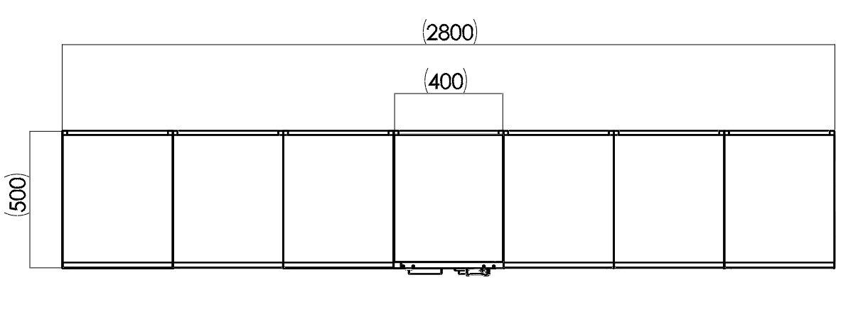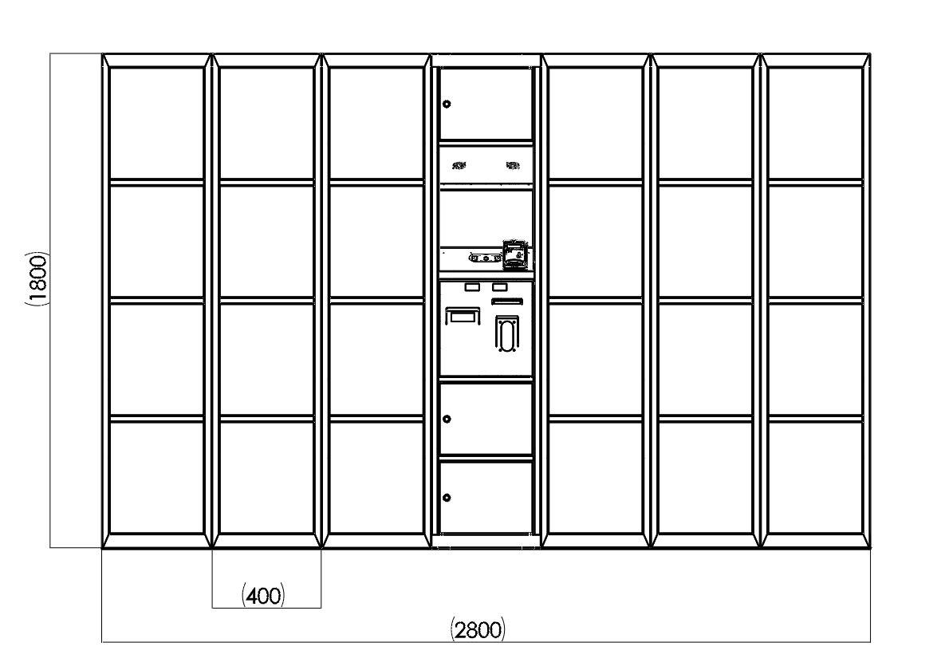

3. Сигналізація власного виробництва, спрацьовує на відкриття комірки з платіжною системою.

Датчик відкриття комірки - магнітний
Джерело звуку- п'єзосирена 120 дБ
Струм в режимі очікування - 70 мА
Струм в режимі спрацювання - 400 мА

4. WI-FI точка доступу

Система
Роз'єми: | 1*10/100/1000 Мбіт/с LAN
Точка доступу
Стандарти: | IEEE 802.11a/b/g/n/ac
Безпровідні режими: | Точка доступу
Пропускна здатність: | • 11а: до 54 Мбіт/с
 | • 11n: до 300 Mбіт/с
 | • 11ас:до 867 Мбіт/с
 | • 11g: до 54 Мбіт/с
 | • 11b: до 11 Мбіт/с
Частоти: | 2,4 ГГц / 5 ГГц
BSSID: | до 4
Потужність передавача: | 20 дБм / 20 дБм
Антена: | 2 * 2.4 ГГц 3 дБі / 5 ГГц 4 дБі
Паралельні клієнти: | 250+
Безпечність: | WEP, WPA-PSK, WPA-TKIP, WPA2 AES
 | Guest Traffic Isolation
Додаткові функції
VLAN: | 802.1Q
Advanced QoS: | Обмеження трафіку споживача
WMM: | Voice, video, best effort, and background
Управління пристроєм: | UniFi Controller
Інше
Розміри: | 353 * 46 * 34.4 мм
Вага: | 152 г
Рабоча температура: | от -30°С до +70°С
Споживання (макс.): | 8,5 Вт
Електроживлення: | 24 В, 0.5 А, Gigabit POE - адаптер у комплекті
 | Підтримуються стандарти РОЕ:
 | 24V Passive PoE (пари 4, 5+; 7, 8-)
 | 802.3af Alternative A ( пари 1, 2+; 3, 6-)
 | Підтримується діапазон напруги: 44 - 57VDC

5. Відеоспостереження

Режим роботи | AHD+TVI+CVI+IP
Кількість та тип відеовходів | 4 BNC
Кількість та тип відеовиходів | 1 BNC
Кількість та тип аудіовходів/аудіовиходів | 4 RCA/1 RCA
Стандарти запису відео | PAL/NTSC
Роздільність запису (частота кадрів) | 5Мп (6к/с); 4Мп (7к/с); 3Мп (9 к/с); 1080р
 | (15 к/с); 720р (25 к/с); 960Н (25 к/с)
Режими запису | DVR: 4 CH (макс. 5Мп на кожний канал);
 | ________________ HVR: 2CH (AHD
 | макс. 1080р) + 7 СН (IP макс. 5Мп);
 | ________________ HVR: 16CH (макс.
 | 5Мп, вхідний бітрейт ⩽ 50М)
К-кість каналів запису в реальному часі | 4
К-кість каналів одночасного відтворення | 4
К-кість VCA виходів | 1
К-кість портів USB 2.0 | 2
HDMI-вихід | є
Ethernet | 10/100 Мбіт
Управління PTZ | є
Підтримка мобільних пристроїв | є
Технологія "хмара" | є
Підтримка ПЗ централізованого відеомоніторингу | є
Сумісність з USB Wi-Fi | не сумісний
Сумісність з 3G модемом | не сумісний
Тип носія | SATA HDD
К-кість та максимальна ємність диску | 1*10 ТБ
К-кість охоронних входів | немає
К-кість охоронних виходів | немає
Інтерфейс RS485 | є
Напруга живлення | DC 12V⩽6W
Діапазон робочих температур | -10°С~ +55°С
Робоча вологість | не більш 90%
Розміри | 220*219*50 мм
Вага | 2 кг
6. Термопринтер Custom TG2480
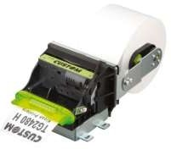
Клас: | Вбудований
Тип: | Термопринтер
Модель: | TG2480 H
Виробник: | Custom
Тип установки: | Вбудований
Метод друку: | Прямий термодрук
Наявність презентора: | Немає
Функція ретрактінга: | Немає
Автоотрезчик: | Є
Інтерфейс підключення: | USB, Serial
Ширина паперу: | 80 — 80 мм
Діаметр рулону  (максимальний): | 90 мм
Роздільна здатність друку: | 203 dpi
Швидкість друку: | 150 мм/сек
Кількість точок: | 8
Режими відрізу: | Повний
Товщина паперу: | 63 — 85 мкм
Щільність паперу: | 55 — 80 г/м²
Зовнішн. діаметр втулки: | 25 — 25 мм
Підтримка шрифтів: | PC437, PC737, PC850, PC852, PC857,  PC860, PC863, PC865, PC858, PC866, VISCII, U.D.P.
Підтртимувані штрих- коди: | UPC-A, UPC-E, EAN13, EAN8, CODE39, ITF, CODABAR, CODE93,  CODE128, CODE32, QRCODE
Друк Кирилиці (кодова  таблиця РС866): | Так
Програми для редагування  шрифтів та логотипів: | Так
Вхідна напруга: | 24 В
Споживаний струм: | 2,2 А
Буфер даных ( пам'ять  RAM): | 2 Кб
Флеш-пам'ять: | 1 MB
Сумісність: | ESC/POS сумісність
Драйвери: | XP / Vista / 7 / 8/8,1/10 OPOS / Windows CE 3.0/5.0 / Драйвер (C.U.P.S.) для  Linux 32/64 біт
Слот с LED-підсвіткою: | Немає
Робоча температура: | 0 — 50 °С
Габарити: | 143,5(L) x 76,4(H) x 116(W) мм
Вага: | 1,25 кг
Датчики присутності паперу: | Так
Тримач рулону: | Так
Датчик майже закінченого  паперу: | Так

7. Блок управління включає в себе:
- сенсорний екран 17''
- комп'ютер з системою охолодження
- WI-FI модуль з роутером
- сигналізація та система відеоспостереження

Строк виготовлення, фінальний тест поштомату та ПЗ до 45 днів.

Annex 2. Scope of work for design of the interface menu for multi-chamber drop box./ Додаток 2. Технічне завдання для дизайну інтерфейсу меню поштомату.

1. Вимоги до графічного дизайну інтерфейсу

1.1 Розробка дизайну інтерфейсу повинна виконуватися російською, українською та англійською мовами.

1.2 З достатньою чіткістю і розміром шрифтів для слабозорих людей

1.3 Обов’язкове отриманням айдентики компанії

2. Вимоги до дизайну і вмісту інтерфейсів розділів

2.1 Розділ головне меню:
- кнопка старт
- кнопка вибору мови
- фон узгоджений з компанією замовником

2. 2 Розділ «як це працює»:
- покрокова інструкція як користуватися сервісом почтамата
- контакти
- кнопка назад
- розділ допомогу (відповіді на найбільш поширені запитання)

2.3 Розділ Ціни:
- прайс лист і опис послуг
- кнопка назад

2.4 Розділ про нас:
- Опис компанії
- кнопка назад

2.5 Розділ здати:
- поле введення номеру
- циферблат з кнопкою стерти
- кнопка підтвердити
- кнопка назад
2.5.1 Розділ Підтвердження коду:
- поле введення номера
- циферблат з кнопкою стерти
- кнопка підтвердити
- кнопка назад

2.6 Розділ забрати:
- поле введення номера
- циферблат з кнопкою стерти
- кнопка підтвердити
- кнопка назад

3. Сервісне меню

3.1 Дизайн сервісного меню залишається за розробником ПО почтомата і є не принциповим

Приклади розміщення меню й кольорової схеми

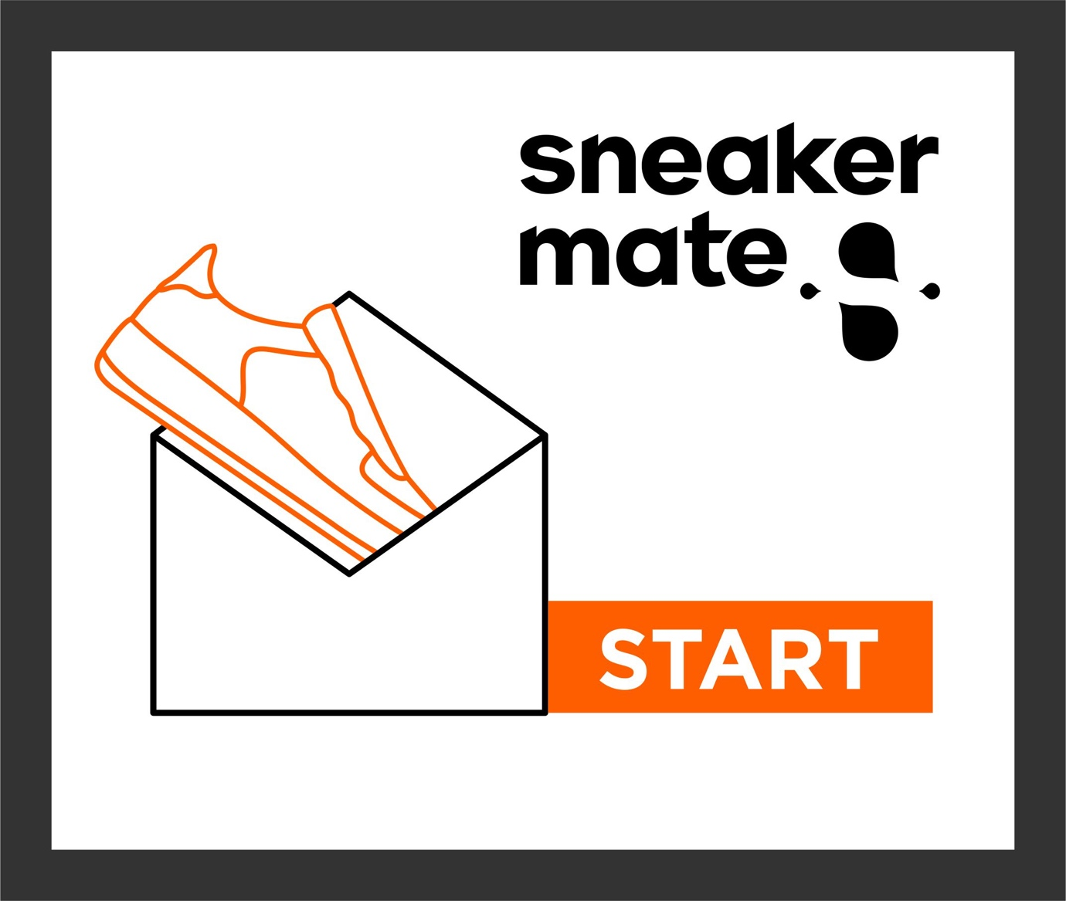

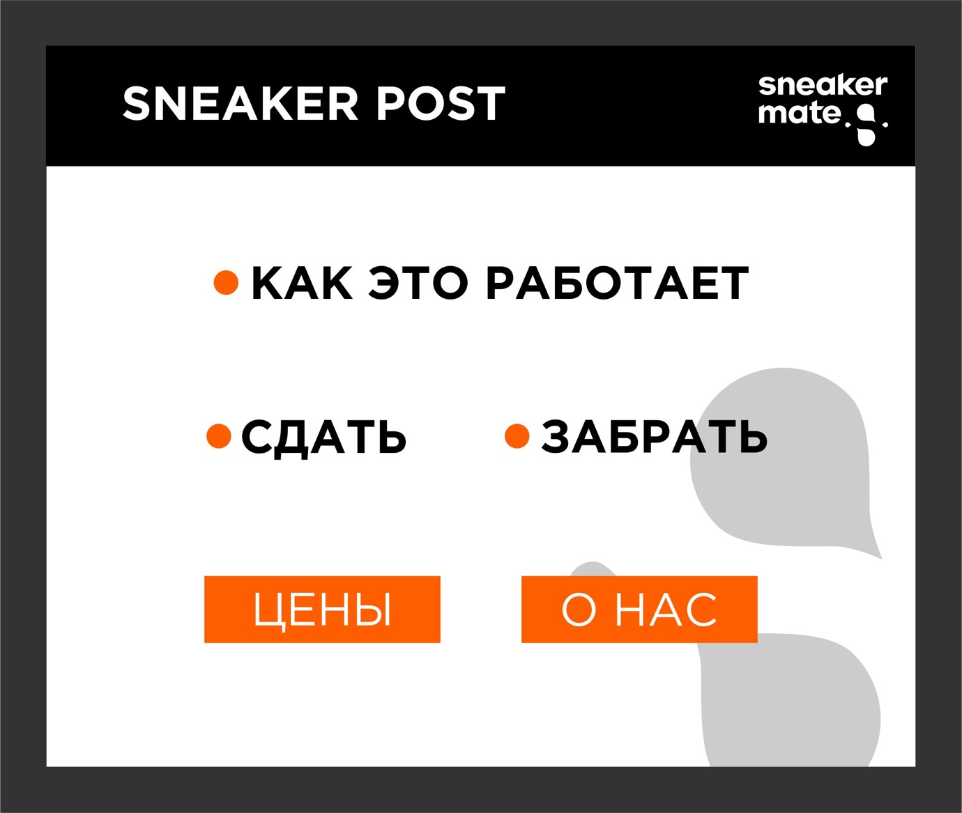

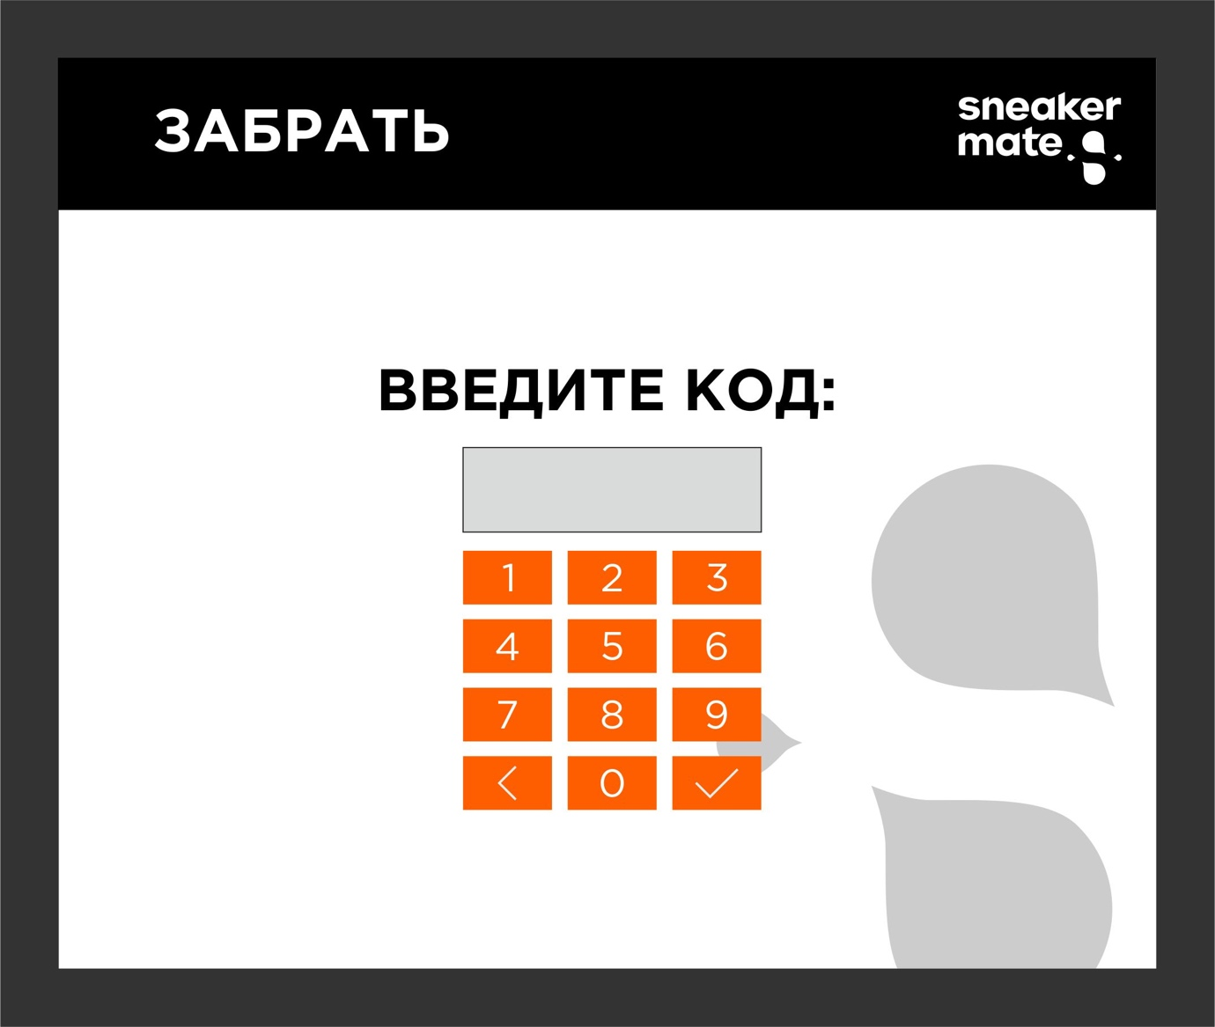

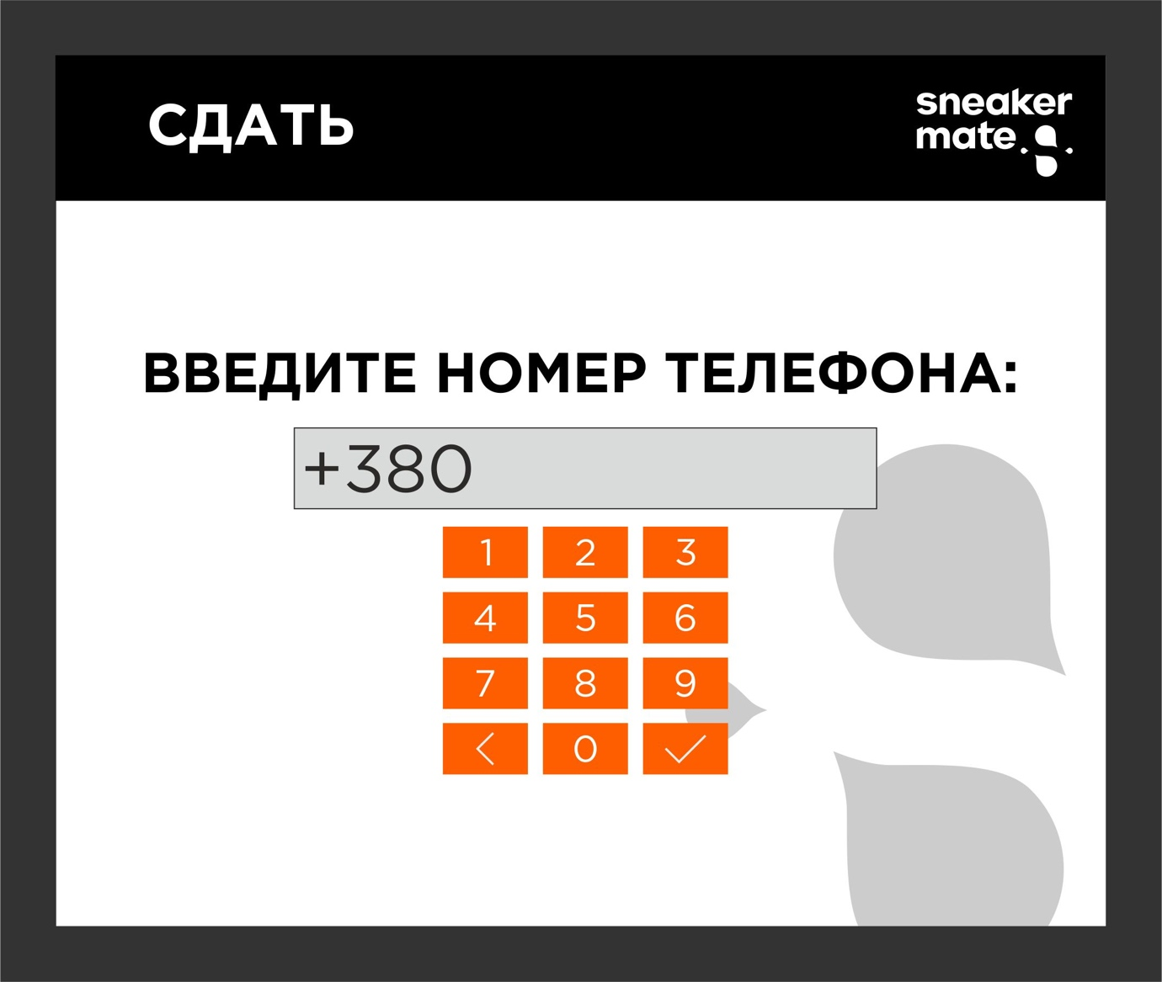

Annex 3. Scope of work for subsequent software development for multi-chamber drop box./Додаток 3. Технічного завдання на подальше доопрацювання програмного забезпечення (ПЗ) поштомату.

Логіка роботи поштомату:

Перше звернення (КЛІЄНТ)

1. Набирає номер свого телефону
2. Приходить повідомлення з кодом
3. Набирає код
4. Вказує кількість пар
5. Відкривається комірка (кілька)
6. Клієнт закриває комірку

___
(СЕРВІС)
1. Повідомлення про отримання поштоматом взуття
2. Збір брудного взуття
3. Дзвінок клієнту - уточнення пакету чистки і вартості
4. Чистка
5. Повідомлення клієнту про оплату
6. Після оплати доставка в поштомат
7. Відправка СМС клієнту з кодом за яким він може забрати взуття

Друге звернення (КЛІЄНТ)

Клієнт вводить код з СМС
Відкривається комірка (кілька) з його взуттям

___
(СЕРВІС)
Нам приходить повідомлення що взуття забрали
___
(СЕРВІС)
Якщо взуття не забирають більше 3х днів автоматичне повідомлення клієнту

